**指纹仪认证帮助文档**

1. **浏览器相关设置**
2. 打开IE浏览器，选择“工具”菜单栏下的“Internet选项”，如下图：

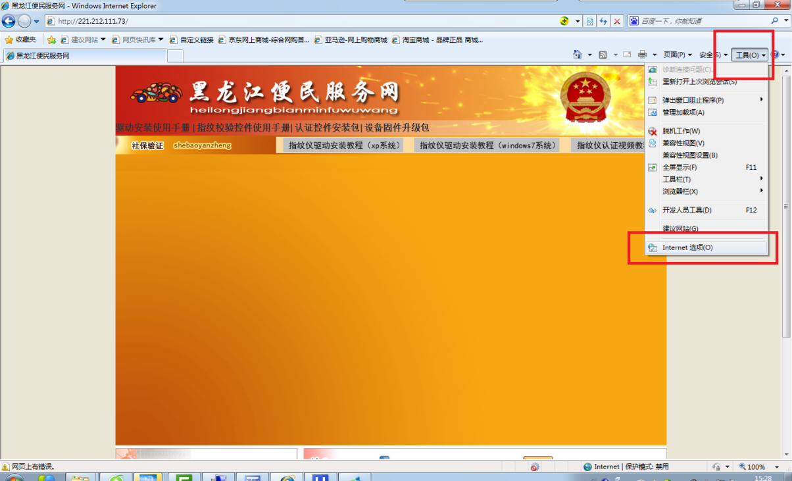

1. 选择“安全”标签下的“Internet”选项，将“启用保护模式”复选框清空，点击“自定义级别”，如下图所示：

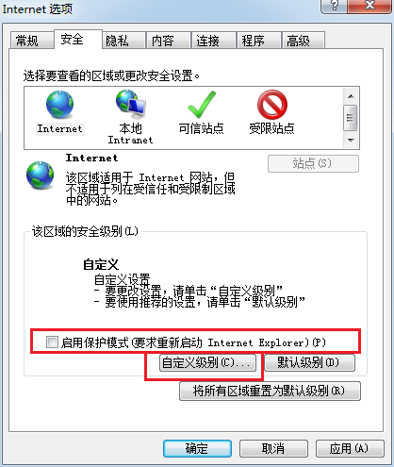

1. 将与“ActiveX控件和插件”内相关的所有内容全部选为“启用”，

点选完成后点击“确定”按钮，如下图所示：

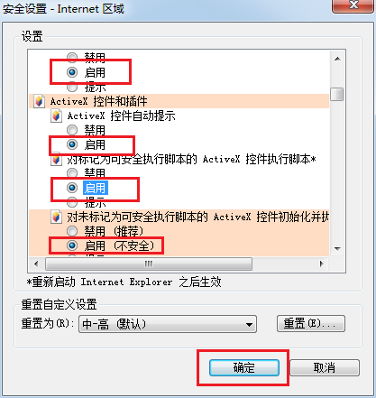

1. 选择“安全”标签下的“可信站点”选项，点击“自定义级别”，如下图所示：

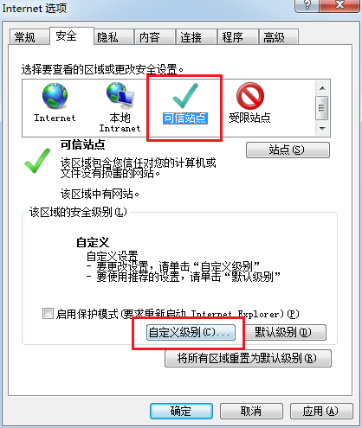

1. 将与“ActiveX控件和插件”内相关的所有内容全部选为“启用”，

点选完成后点击“确定”按钮，如下图所示：

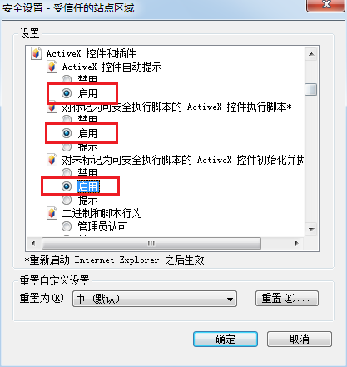

1. 选择“安全”标签下的“可信站点”选项，点击“站点”按钮，进入可信站点界面，如图所示：

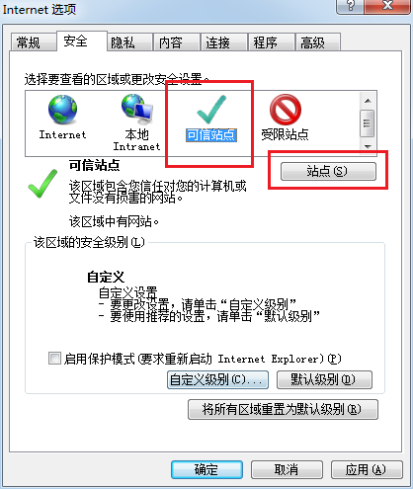

将网址：<http://www.rz12333.com>输入添加区域。

请按以下步骤操作：

1. 将“对该区域中的所有站点要求服务器验证”复选框清空，如下图所示：
2. 将网址：<http://www.rz12333.com>添加区域，点击“添加”按钮，操作完成后点击“关闭”按钮。

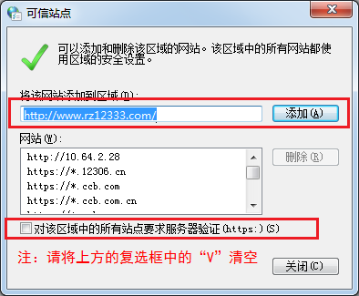

1. 选择“Internet选项”下的“隐私”标签，将“启用弹出窗口阻止程序”复选框清空，如下图所示：

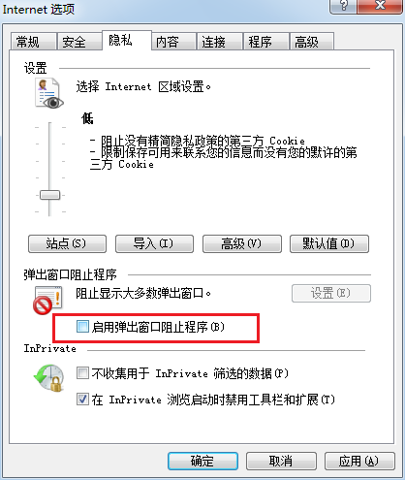

1. 选择“应用”后点击“确定”按钮，提示安全警告，继续点击“确定”按钮，如下图所示：

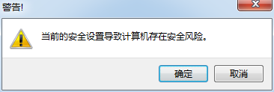

1. 重新打开IE浏览器，插入指纹仪，等待驱动自动加载安装及认证信息显示。

**二、指纹认证操作步骤**

1. 计算机桌面找到浏览器（IE或360安全浏览器等），双击打开浏览器，输入网址：[http://rz12333.com](http://RZ12333.com)（黑龙江便民服务网），打开网页，会在左上方显示一条黄色框，如下图：

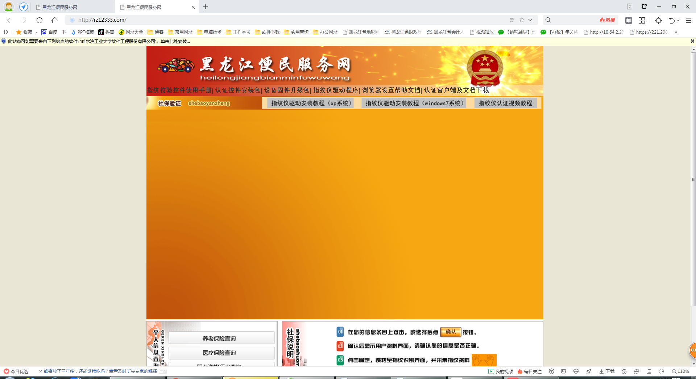

1. 在黄框上点鼠标左键，弹出菜单，在菜单中选择“为此计算机上所有用户安装此加载项”



1. 界面弹出如下图，选择“安装”，等待系统自动安装。

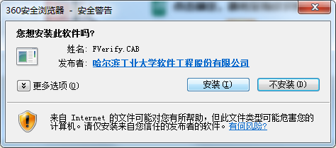

1. 安装完成，如果未插入指纹仪，系统将提示：“没有找到指纹仪，请接入指纹仪”，如下图：

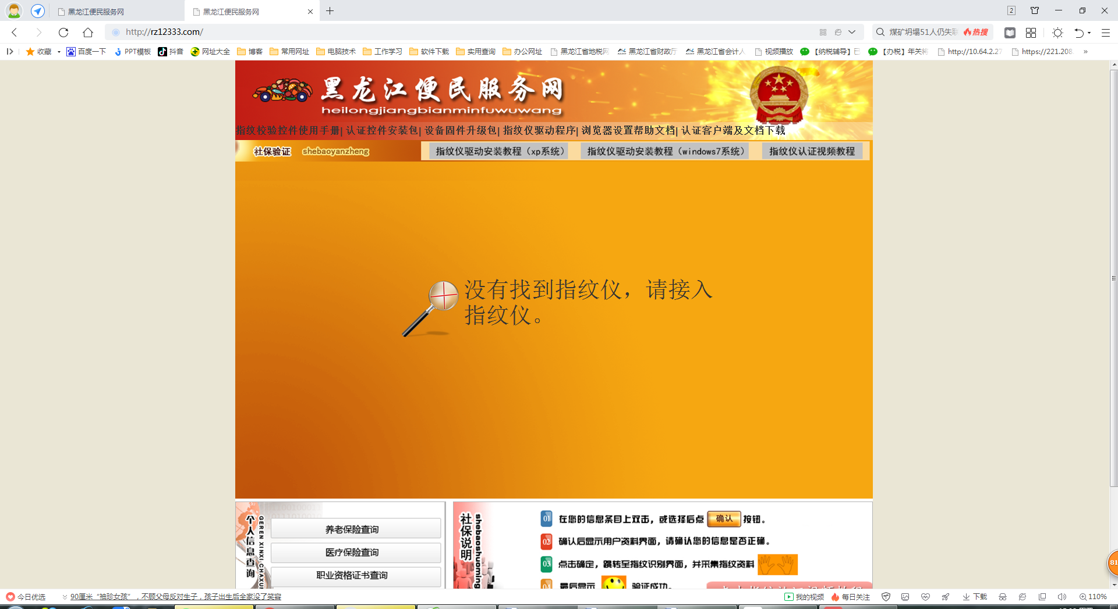

1. 安装完成，如果正常插入指纹仪，则显示指纹仪绑定的人员基本一信息，认证人员核实信息，点击“确认”进入指纹认证的界面，示意图上手指上的圆圈表示您曾经采集过指纹的手指（最多是四个），只要用其中的任一手指校验指纹即可。

**如果指纹校验不成功，则指纹图像窗口会显示一个红色的叉。**

**如果校验成功，则指纹图像窗口会显示一个绿色的对勾，同时也会显示文字提示：“指纹比对成功”。**

**三、认证常见问题处理办法**

1. 正常输入网址，打开网页，界面提示“请使用IE8.0或更高版本浏览本网站”，如下图：

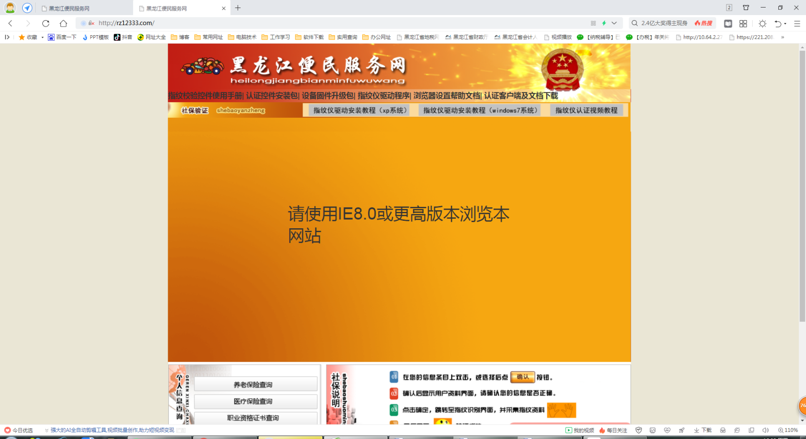

1. 此时请关注一下浏览器的浏览模式，在网址一栏的右侧，会看到图标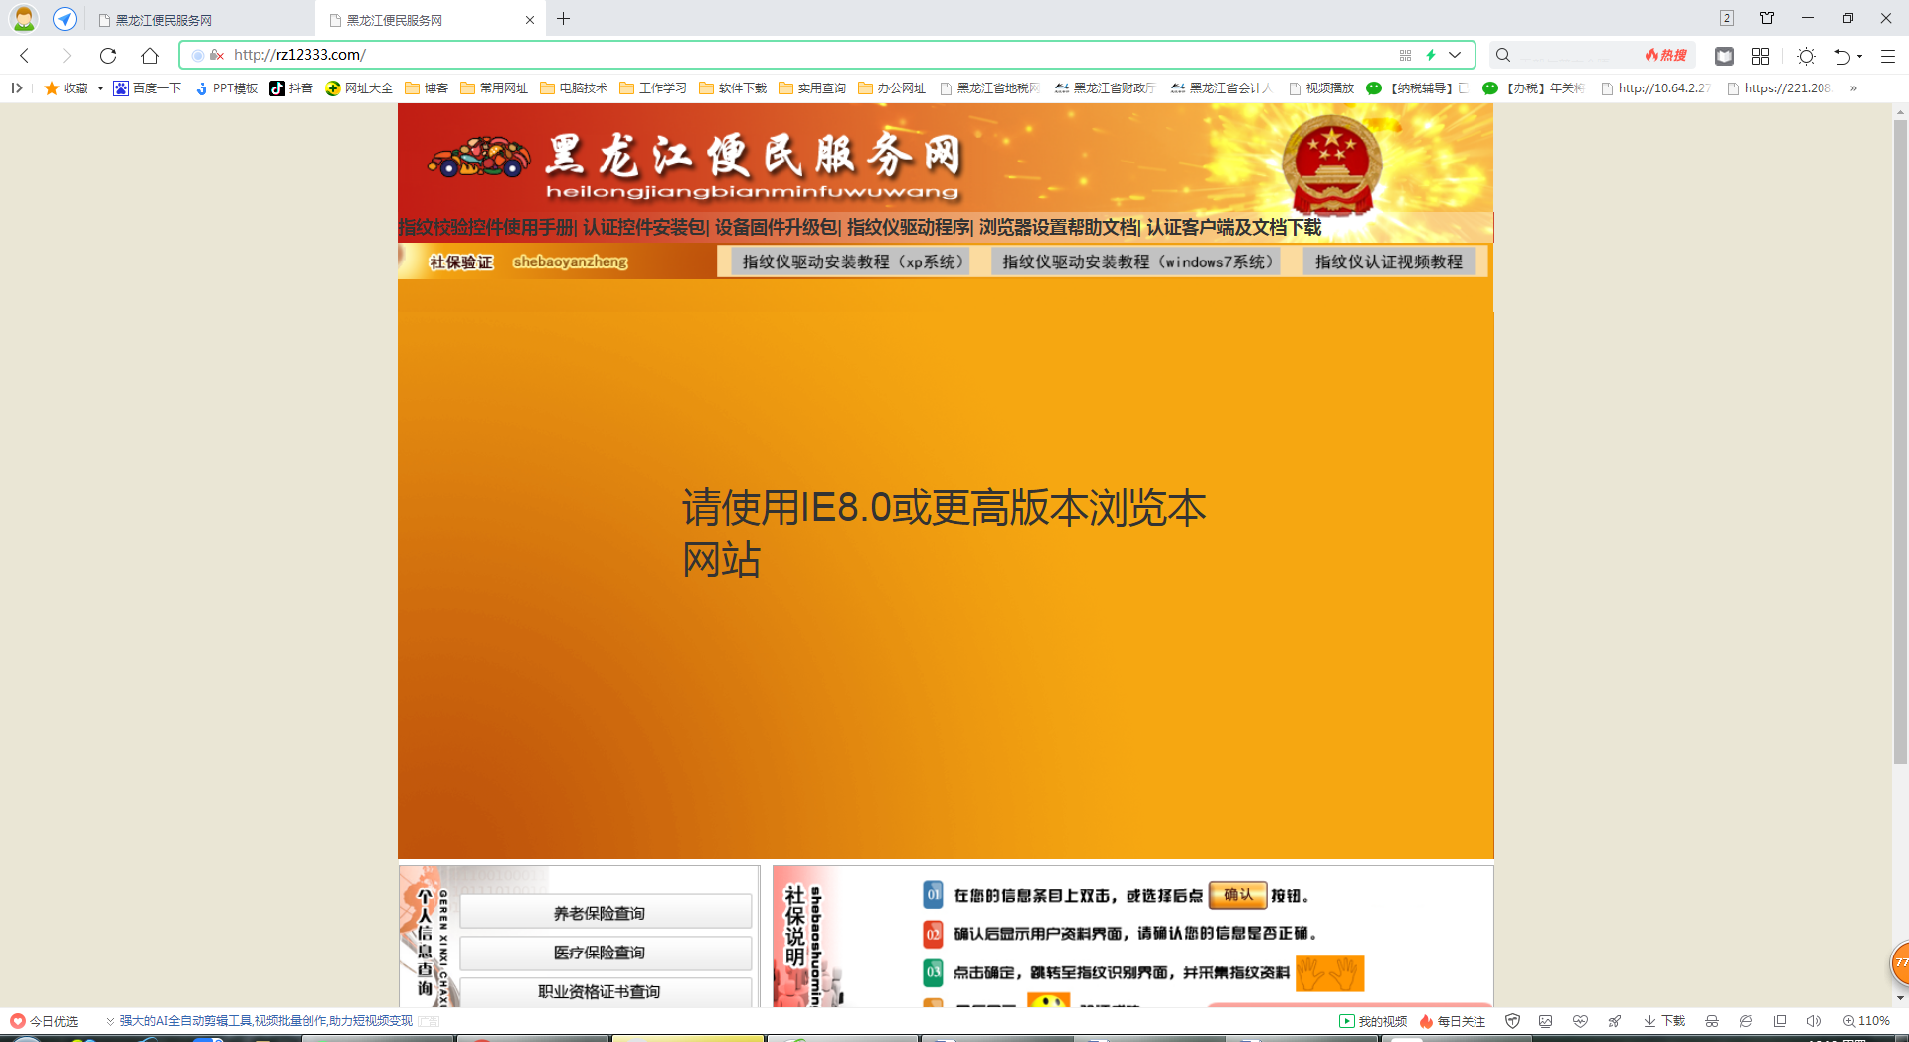，鼠标点击该图标，在显示菜单中，请将“极速模式”调整成“兼容模式”，如下图：

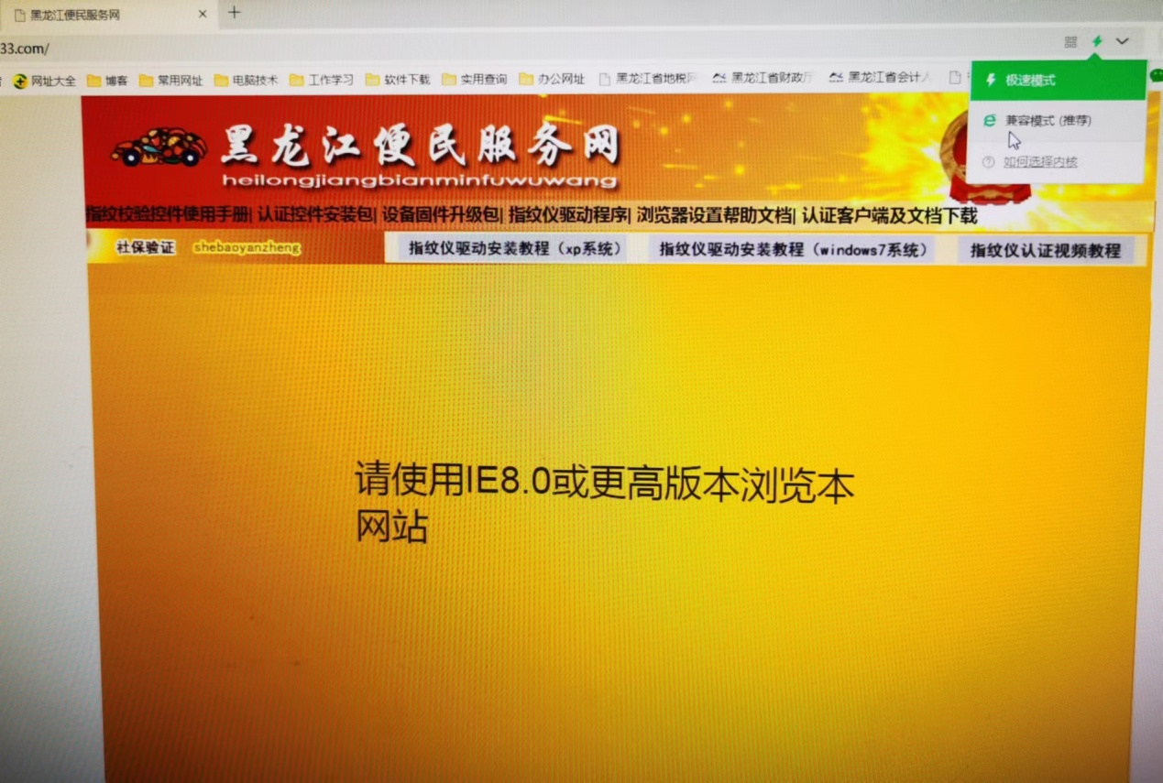

关注微信公众号“哈工大软件服务在线”，了解**龙江人社APP刷脸认证方式**